Ideetjes om te doen met je kleuters
- Algemeen
  - Probeer zo veel mogelijk leerkansen aan te bieden met concreet materiaal (speelgoed), geen werkblaadjes. Kinderen leren zo veel meer al spelend!
  - Kook en of bak eens samen iets, niet alleen is dit heel leuk maar ook hierin zitten leerkansen. Bijvoorbeeld fijne motoriek (het gieten van melk in een kom) of wiskunde (het wegen, meten van ingrediënten)
  - In heel wat gezelschapsspelletjes zit naast het sociale aspect (het samen spelen, beurt afwachten, verliezen,..) ook veel wiskundige insteken ( de ogen op een dobbelsteen, kleuren herkennen…)
  - Een memory is uitstekend voor geheugentraining
  - Puzzelen is heel goed voor de fijne motoriek als ook voor het wiskundig inzicht.
  - Op pinterest kan je veel leuke spelletjes vinden.

- Grote & fijne Motoriek
  - Buiten spelen! Fietsen, spelen met de bal, schommelen,….
  - Biba en Loeba: Op Youtube zijn heel wat afleveringen te vinden. Dit is heel leuk om je kleuters te laten bewegen.
  - Bewegingsliedjes: Er zijn heel wat bewegingsliedjes te vinden op youtube denk maar aan Tsjoe tsjoe wa, pinguïndans, Maya dans, Hokey pokey, dans met tante Rita, hoofd-schouders- knie en teen, en nog veel meer.
  - Knippen: Laat de jongste kleuters knippen in plasticine. Dit vinden ze heel leuk en is een goede manier om de schaar te leren hanteren.
  - Scheuren: laat de kleuters stukjes scheuren en die stukjes in een lege fles steken.
  - De was ophangen (sokken)
  - Enkele leuke ideetjes op de foto’s
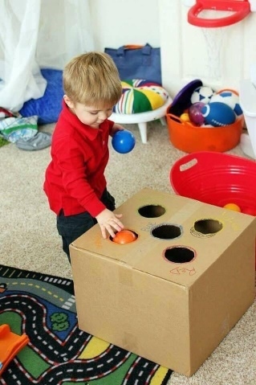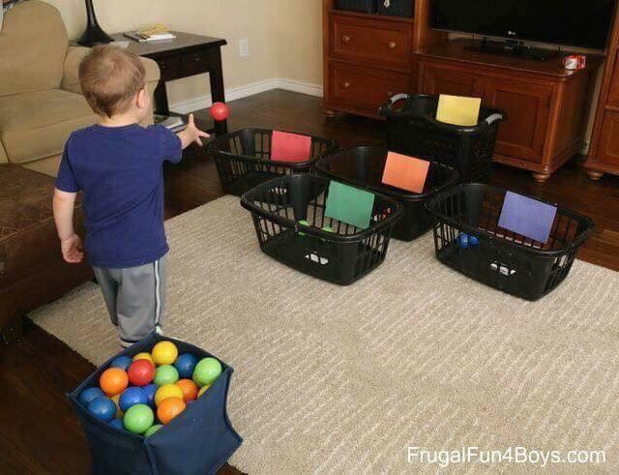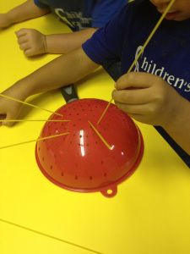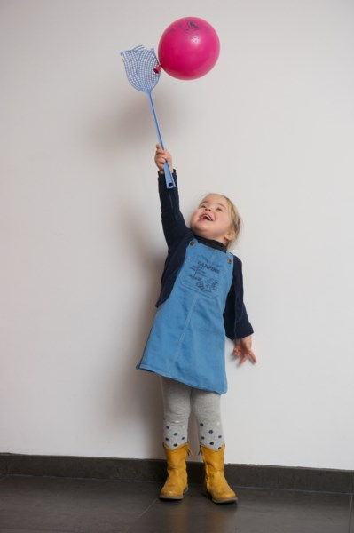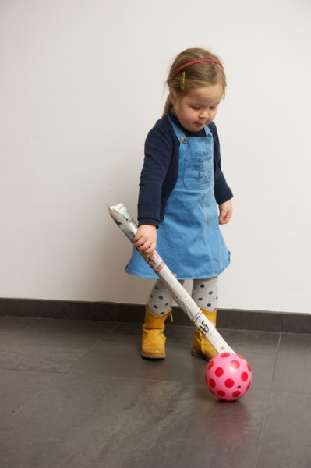
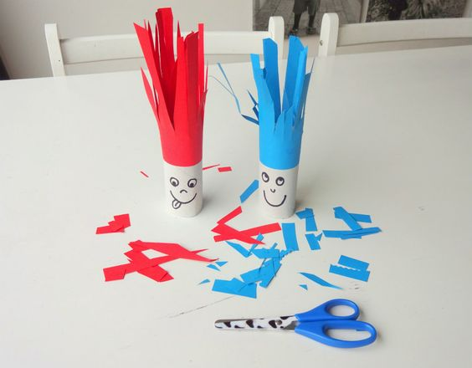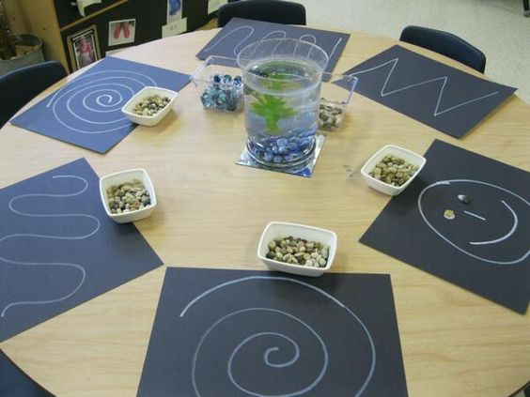
- Wiskunde
  - Wiskunde inoefenen kan je op heel veel speelse manieren doen:
    - Blokken spelen: enkele mogelijke opdrachtjes
      - Wie heeft de hoogste toren gemaakt?
      - Maak een toren van blauwe blokken, één met rode blokken en één met gele blokken.
      - Maak een toren afwisselend met rood en gele blokken (patronen).
      - Maak een constructie en laat uw kleuter deze nabouwen.
      - Maak een toren van 6 blokjes.
    - Auto’s
      - Welke auto staat vooraan in de file? Welke achteraan?
      - Parkeer 4 auto’s in de garage.
      - Waar staan de meeste auto’s geparkeerd , waar de minste?
    - Oudere kls:
  - spelen in bad: gieten, bekers vullen, verwoorden vol – halfvol – leeg
  - tafel dekken: hoeveel borden, bestek (1-1 relatie), verwoorden bij het eten: wie heeft de meeste aardappelen, minste vlees,….
  - kortom dagdagelijkse dingen verwoorden en oog hebben voor wiskundige aspecten…wie was de eerste wakker vandaag? Wie de laatste…
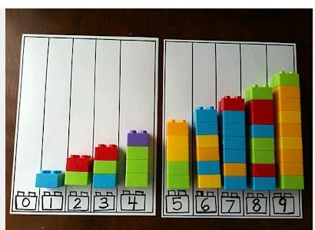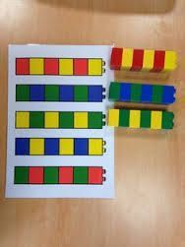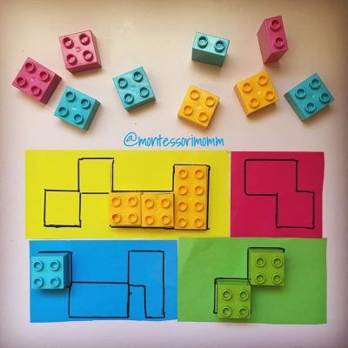
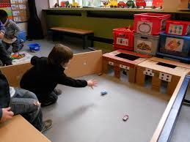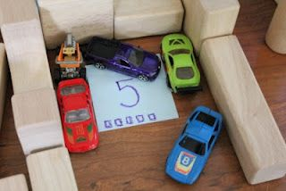

- Taal
  - Samen prentenboekjes lezen
  - Fundels: een app (ook voor pc) voor goede kleuterboekjes
Loopt er bij jou thuis een echte boekenwurm rond of zoek je nog een activiteit om jouw kind(eren) de komende weken educatief bezig te houden? Neem dan zeker eens een kijkje in de Fundels - app. Tot 3 april stellen we voor IEDEREEN een aantal titels uit onze catalogus gratis beschikbaar.
Hoe krijg je toegang tot de gratis boekjes?
Download de Fundels-app in Google Play of de App Store
Meld je aan met je 'MijnBibliotheek'- profiel of kies voor 'Doorgaan zonder aan te melden'
De gratis boekjes vind je bovenaan in het catalogusscherm onder ‘Jouw collectie’
Klik op downloaden om toegang te krijgen tot de boekjes
  - Zing samen liedjes of zeg eens versjes op
  - Helemaal onderaan dit document kan je een verhaal vinden (Even niet naar school) rond het thuis blijven/ corona virus. Dit is een verhaal zonder prenten. Het is de bedoeling dat je kleuter elke dag (of 2 per dag) een tekening maakt passend bij de tekst. Na enkele tijd heeft uw kleuter zelf een prentenboekje gemaakt. Dit blijft ook een aandenken aan deze speciale tijd.
- Apps en website
- Bee-bot (leren programmeren vanaf de kleuterklas)
- Code-a-pillar (leren programmeren vanaf de kleuterklas)
- Matrix game
- Gamesforkids (tangram)
- Race car games
- Quiver (tekeningen downloaden en inkleuren, komen via app tot leven)
Kleuterbingo

 | 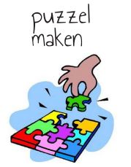 | 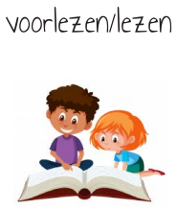 | 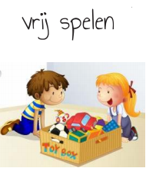
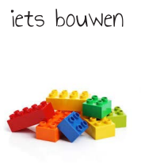 | 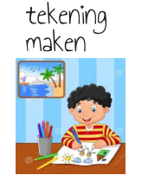 | 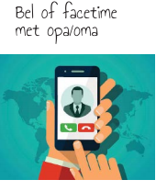 | 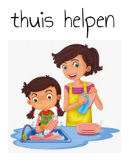
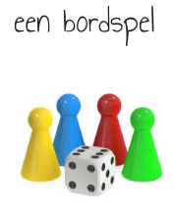 | 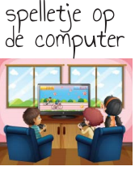 | 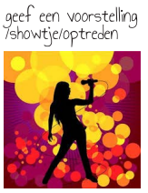 | 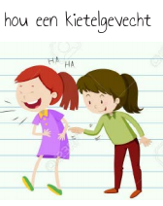
 | 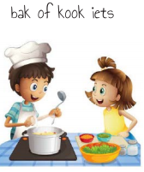 | 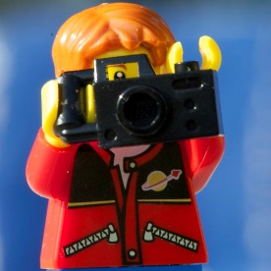  Maak een toffe foto | Opruimen  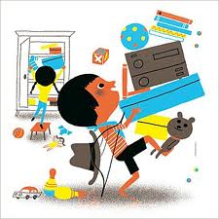

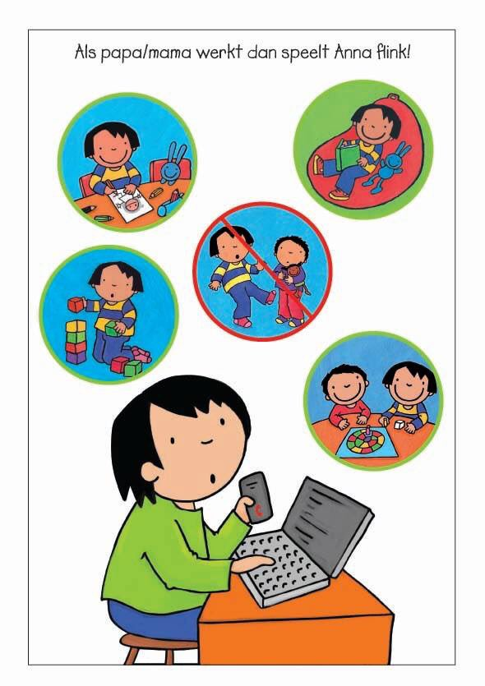

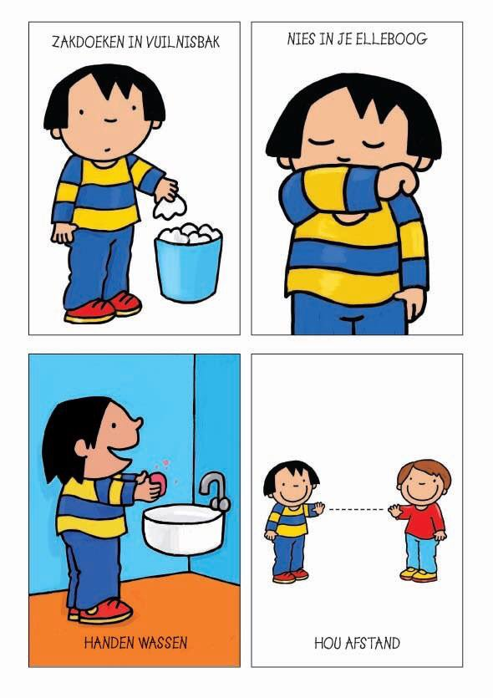

even niet naar school

maart 2020
ik werd vanochtend wakker
maar het was een beetje raar
want er ging vandaag geen wekker
maar we bleven bij elkaar

ik zal je iets vertellen
op dit plaatje zie je mij
ben ik vandaag verdrietig?
of kijk ik juist wel blij?

hier zie je mijn familie
kijk, ze zijn er allemaal!
dat is ook heel belangrijk
want zij doen mee in dit verhaal

Dit verhaal gaat over mij
want er is iets aan de hand
op de hele wereld
en ook in Nederland

op de hele wereld
voelen mensen zich niet fijn
ze hoesten en ze niezen
omdat ze ziek blijken te zijn

van de baas van Nederland
mochten we geen hand meer geven
omdat je anders perongeluk
het virus door kon geven

toen mochten we niet meer naar school
dat vond ik even superfijn
lekker spelen met de duplo
met de poppen of de trein

maar na een paar dagen
kreeg dat wel een draai
ik voelde me verdrietig
want alleen thuis spelen is soms saai

van school kregen we werk voor thuis
bijvoorbeeld ook dit boekje
en als ik hard gewerkt had
kreeg ik wat te drinken en een koekje!

soms gingen we naar buiten
dat was wel heel erg fijn!
naar de hei of naar het bos
want dat is gezond, buiten zijn!

wat ik het allerleukste vond
zet ik ook op papier
want mijn fijnste herinnering
nou, die zie je hier!

het was gek want we konden
bijna nergens heen
ik zag niet al mijn vriendjes
en ik mistte iedereen

maar na best veel nachtjes slapen
is daar eindelijk toch de dag
voor knuffels, spelen, handen geven
en dat ik weer naar school terug mag

